​​PERSONAS QUE TRABAJAN CON VEHÍCULOS DE TRACCIÓN ANIMAL FUERON NOTIFICADOS DE LOS DECRETOS QUE ESPECIFICAN EL PROCESO DE RECONVERSIÓN LABORAL
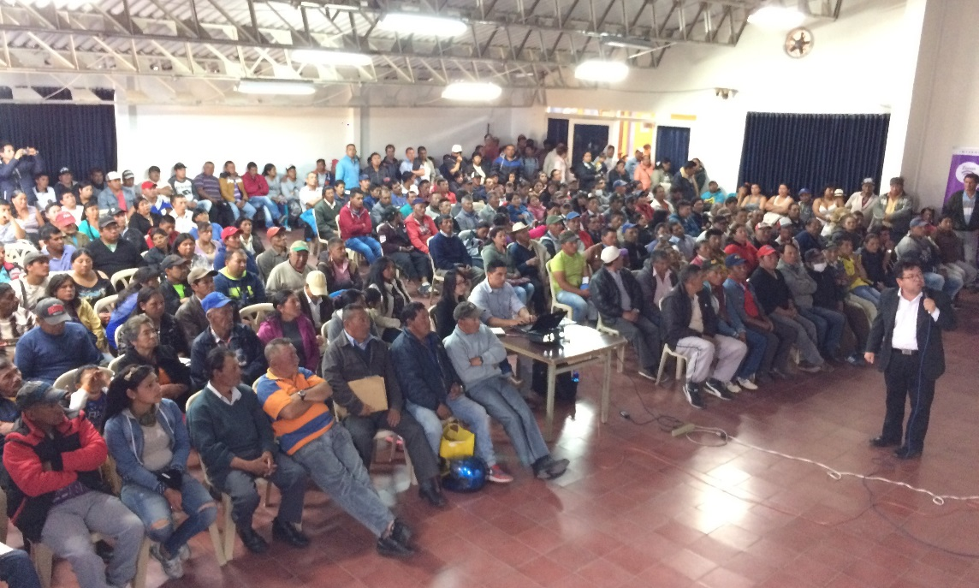
La alcaldía de Pasto a través de la Secretaría de Desarrollo Económico y Competitividad, realizó una asamblea general integrada por todas las personas del Municipio de Pasto, que laboran con vehículos de tracción animal, beneficiarios del programa de reconversión laboral, donde se les socializó los decretos los decretos 0331 y 0332 por medio del cual se implementa este programa, así como la adopción oficial de la base de datos de beneficiarios del mismo. La jornada fue liderada por Secretario de Desarrollo Económico de Pasto, Nelson Leiton Portilla.
Al finalizar esta asamblea, el señor Oscar Garzón, quien representa ante el comité consultivo a las personas que trabajan con vehículos de tracción animal reconoció el trabajo realizado por la Administración Municipal, “esto ha sido un proceso arduo y nosotros como comité velando por todo el gremio nos dimos cuenta que esto es un proceso duro y agitante, y confiando en Dios esperamos que pronto termine para finalmente sentirnos satisfechos con este gran proyecto”.
De la misma manera la señora María Inés Matabanchoy, líder del este gremio, manifestó “para nosotros es un triunfo la ayuda que nos ha dado el señor alcalde, Pedro Vicente Obando, ya que ahora si vamos a trabajar dignamente y ya vamos a dejar de hacerlo al sol y agua como lo hicimos durante años en este duro trabajo”.
Por su parte el Nelson Leiton Portilla, Secretario de Desarrollo Económico de Pasto explicó que tras la socialización y notificación de los decretos 0331 y 0332 donde se especifica el proceso de la reconversión laboral, el próximo paso a seguir será convocar a una feria donde en el mes de septiembre de año en curso, estarán todas las empresas comercializadoras y concesionarias de vehículos motocargueros y otros de este tipo similar, donde los beneficiarios podrán escoger el vehículo apropiado, bajo la asesoría técnica del SENA para la escogencia del equipo automotor de mejor calidad y que se adecue a sus necesidades. El funcionario, además informó que el monto máximo que se entregará a cada uno de las personas beneficiarias que integran un núcleo familiar y que escogieron el cambio de vehículo, proyecto productivo o vivienda, será de 22.5 SMMLV. Los cuales suman más de 16 millones de pesos.
Información: Secretario de Desarrollo Económico, Nelson Leiton Portilla. Celular: 3104056170
Somos constructores de paz

ABIERTAS LAS INSCRIPCIONES PARA CONCURSO DE PERIODISMO “SILVIO LEÓN ESPAÑA”
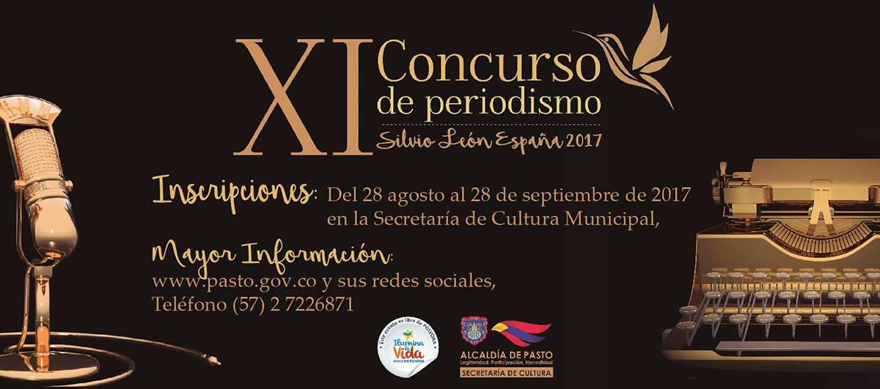
A partir del lunes 28 de agosto se inician las inscripciones para el XI Concurso de Periodismo “Silvio León España” 2017, que busca reconocer la labor periodística en el Municipio, en las categorías de: Radio, Televisión, Prensa Escrita (impresa), Periodismo Digital, Caricatura y Reportería Gráfica. Concurso creado mediante Acuerdo No. 020 de julio de 2005, por el Concejo Municipal de Pasto.
En esta versión podrán participar periodistas del Municipio de Pasto, que en la actualidad estén vinculados a los medios de comunicación en las diferentes categorías, cumpliendo los requisitos que serán publicados en la página web de la Alcaldía de Pasto www.pasto.gov.co
Las inscripciones estarán abiertas hasta las 5:00 de la tarde del 28 de septiembre. Luego los trabajos serán evaluados, entre el 29 de septiembre al 20 de octubre. La publicación de resultados se dará a conocer el 24 de octubre, a través de la página web de la Alcaldía de Pasto. La premiación está prevista para el 3 de noviembre, con un premio único de 2 millones de pesos, por cada categoría.
Información: Secretaria de Cultura, José Ismael Aguirre Oliva, Teléfono 7226871
Somos constructores de paz

PROCESO DE BIOMETRIZACIÓN PARA BENEFICIARIOS DEL SUBSIDIO ECONÓMICO COLOMBIA MAYOR
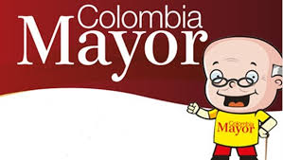
La Alcaldía de Pasto a través de la Secretaría de Bienestar Social informa a los adultos mayores que reciben el subsidio económico del programa Colombia Mayor, que el proceso de biometrización para el día sábado 26 de agosto únicamente se efectuará con las personas cuyas cédulas terminen en #4.
Este proceso se realizará en las instalaciones del Centro Vida, de la Secretaría de Bienestar Social, ubicado en la Avenida Mijitayo Cra 26 # 5 Sur. (Antiguo INURBE, frente a Coca Cola).
Como principal requisito presentar cédula de ciudadanía e información clara de la dirección de residencia y un número telefónico.
Se recuerda que el día domingo 27 de agosto se atenderá también en jornada continua de 7:00 am a 6 pm con las personas cuyas cédulas terminen en 7.
Para mayor información pueden comunicarse a los teléfonos 7235345, 7238687 o acercarse a las instalaciones de la Secretaría de Bienestar Social, ubicada en la Carrera 26 sur Barrio Mijitayo, antiguo INURBE.
Información: Secretario de Bienestar Social, Arley Darío Bastidas Bilbao. Celular: 3188342107
Somos constructores de paz

CONTINÚA CON BÚSQUEDA DE FAMILIARES DE LA SEÑORA SANDRA SALAZAR
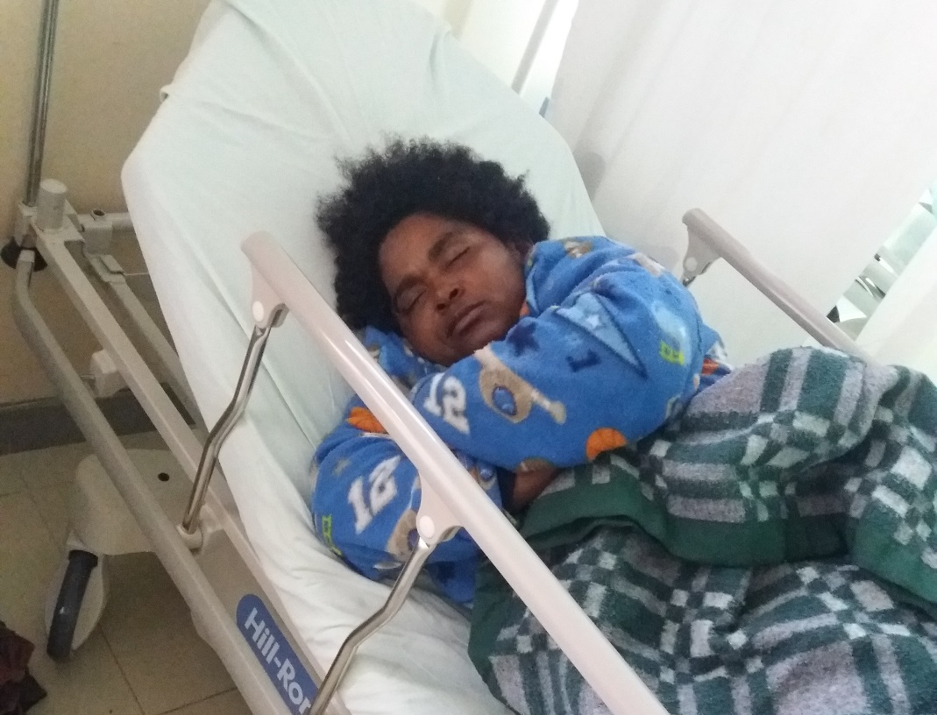
La Secretaría de Bienestar Social de la Alcaldía de Pasto, solicita la colaboración de la ciudadanía para lograr contactar a familiares de la señora SANDRA SALAZAR, persona de 46 años de edad, afrodescendiente, oriunda del municipio López de Micay departamento del Cauca y quien se encontraba como habitante de calle en el municipio de Pasto.
En el momento la señora se encuentra internada en el Hospital Perpetuo Socorro, en la ciudad de San Juan de Pasto.
Toda las informaciones son recibidas en los teléfonos: 3123233954- 3162956597-3225997909 o al 7234326 extensión 3016, de la Secretaría de Bienestar Social, de la Alcaldía de Pasto.
Información: Secretario de Bienestar Social, Arley Darío Bastidas Bilbao. Celular: 3188342107
Somos constructores de paz

PRIMER CENSO DE ARTISTAS Y ARTESANOS DEL MUNICIPIO DE PASTO

Con la aplicación de una encuesta, tipo censo, del 22 de agosto al 29 de septiembre, la Subsecretaría de Formación y Promoción de la Secretaría de Cultura, busca conocer de cerca las condiciones socioeconómicas de los artesanos y artistas (productores, cultores, interpretes) del Municipio de Pasto, que dependen de los recursos económicos, que perciben de éstas actividades productivas, para su manutención y el de sus familias.
Los artistas y artesanos interesados en participar del censo, pueden inscribirse en la Pinacoteca Departamental (calle 19 con carrera 26 esquina), Biblioteca Pública Municipal de los Barrios Surorientales (Barrio el Tejar) o en el Centro Cultural Pandiaco (Secretaría de Cultura Municipal).
Los interesados deben sustentar una trayectoria y experiencia a través de certificaciones, evidencias documentales o patentes, físicas o digitales, refrendadas por una organización artística, económica, académica periodísticas, pública o privada; así mismo que demuestren su residencia en el Municipio de Pasto de 10 años en adelante.
La Subsecretaria de Formación y Promoción, Elizabeth Garzón, indicó que este censo permitirá visibilizar la situación socioeconómica actual de los artistas y artesanos en el Municipio y fortalecerá la identidad cultural, que contempla el Plan de Desarrollo 2016-2019 “Pasto Educado Constructor de Paz”.
Información: Secretaria de Cultura, José Ismael Aguirre Oliva, Teléfono 7226871.
Somos constructores de paz

ESTE 27 DE AGOSTO DE 2017 DÍA DE LA FAMILIA PARROQUIAL, VEREDA ALIANZA EN EL CORREGIMIENTO DE BUESAQUILLO, CONCURSO DE COMETAS Y FESTIVAL GASTRONÓMICO
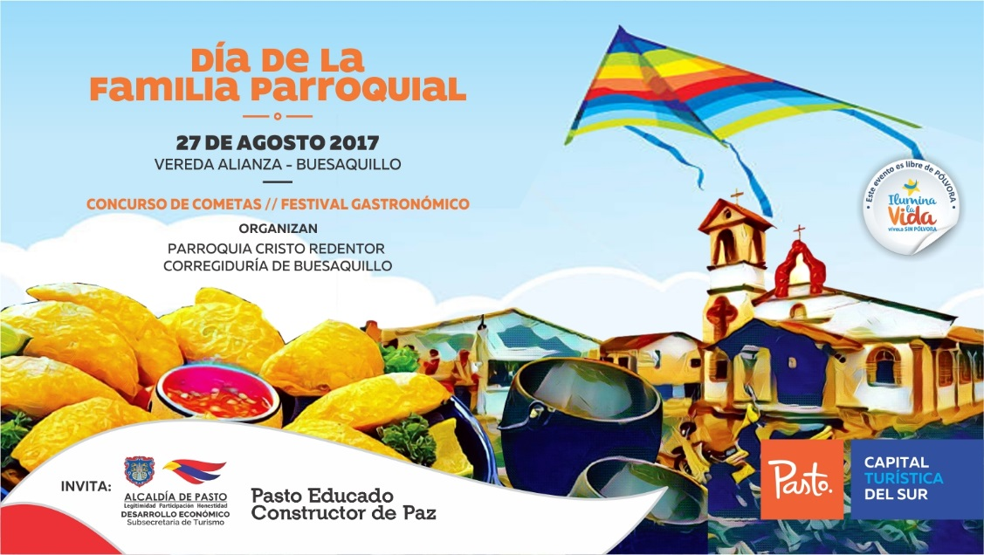
La vereda Alianza del corregimiento de Buesaquillo se visten de Festival, para la celebración del DÍA DE LA FAMILIA PARROQUIAL, donde se tendrán actividades culturales y lúdicas como lo es el concurso de cometas y festival gastronómico.
Actividad realizada con el fin de promocionar las visitas de sitios turísticos más importantes del área rural del municipio de Pasto, donde en esta ocasión tenemos al corregimiento de Buesaquillo para que la comunidad participen de todos los eventos a realizarse durante este festival, aquí se podrá recrearse de las diferentes actividades recreativas, lúdicas y deportivas, donde tanto niños y adultos podrán disfrutar de un espacio natural, sano y recreativo.
Sobre el desarrollo de estas jornadas los turistas pueden visitar la Vereda Alianza del corregimiento de Buesaquillo, deleitándose de platos típicos de nuestra región, actividades que tendrán su apoyo del Comité organizador por parte del corregidor de Buesaquillo, Policía Nacional y Alcaldía de Pasto.
Información: Secretario de Desarrollo Económico, Nelson Leiton Portilla. Celular: 3104056170

Compartimos esta importante información de la Policía Metropolitana de San Juan de Pasto

ASUME EL MANDO NUEVO COMANDANTE DE LA POLICÍA METROPOLITANA SAN JUAN DE PASTO CEREMONIA ESPECIAL SE REALIZARÁ EN LA PLAZA DE NARIÑO

Pasto, Nariño. En ceremonia especial a desarrollarse a las nueve de la mañana este sábado en la Plaza de Nariño, la Policía Metropolitana San Juan de Pasto presentará ante la ciudadanía a su nuevo comandante.
En presencia de las principales autoridades gubernamentales y en cabeza del señor Mayor General William René Salamanca Ramírez, comandante de la región de Policía número cuatro, asume el mando de la Policía Metropolitana San Juan de Pasto el señor Coronel Diego Alejandro Vásquez Rojas.
El coronel Vásquez Rojas, se encontraba desempeñando el cargo de subcomandante del Departamento de Policía Nariño y por disposición del alto mando institucional reemplaza al señor coronel Edwin Albeiro Villota Romo para regir los destinos de la unidad policial.
Se invita a la comunidad a ser partícipe de este importante evento en pro de la seguridad y la convivencia por una Colombia Segura y en Paz.

Somos constructores de paz
Oficina de Comunicación Social
Alcaldía de Pasto

